需求说明书

修订历史
版本号 | 修订日期 | 修订人 | 修订详情
V1.0 | 2025-5-20 | 柳鸣晓 | 撰写初稿
V1.1 | 20250820 | 高一鑫 | 补充新增需要同步的字段，详见需求2
V1.2 | 20250901 | 高一鑫 | 更新评审后调整取值的字段，详见需求2表格，主要为：  - 本次不传单证  - 【事故免赔金额】确认按现状抄单数据同步  - 确认推送3.13.推送案件人伤跟踪记录：/claim/case/people/tracking，拟在人伤跟踪任务提交时推送，追加人伤定损不推。且【人伤估损金额】调整为取页面伤者损失金额  - 确认不对接报价接口  - 未决信息中交强和商业明细，暂不同步

目录

1. 用户 3
2. 需求描述 3
2.1. 需求目的 3
2.2. 预期收益 3
2.3. 业务需求 3
2.3.1. 业务原始需求 3
2.3.2. 交付要求 3
2.4. 业务流程 3
3. 功能性需求 3
3.1. 需求1 车险理赔系统 3
3.1.1. 功能描述 3
3.1.2. 业务规则/算法 4
3.1.3. 界面原型 4
3.2. 附录 4
3.3. 与外部系统接口 4
3.4. 关联需求 4
3.5. 历史数据处理 4
3.6. 相关附件 4
4. 非功能性需求 5
4.1. 安全性需求 5
4.2. 其他非功能性需求 5

用户

需求描述

需求目的

预期收益

业务需求
小桔车服车险信息平台要求新增保司侧未决金额时间、交强险未决金额、商业险未决金额传输字段。
8月20日补充：对于部分小桔车平台要求必传的字段，经理赔部商议决定同步给小桔车，故补充此需求说明书。详见需求2

渠道：本次新增对接字段仅限定小桔车，不含滴滴

业务原始需求

交付要求

业务流程

功能性需求

需求1 修理厂管理系统

功能描述
配置规则维护折扣拆分为三个，历史数据需要处理
- 品质改为上限品质
- 折扣系数：分为厂方价系数/原厂价系数/品牌价系数
- 品质选择厂方价，三个系数都可以录入，品质选择原厂价，只能录入原厂价系数/品牌价系数，品质选择品牌价，只能录入品牌价系数，需录入的系数控制必须录入，不可以录入的为空。
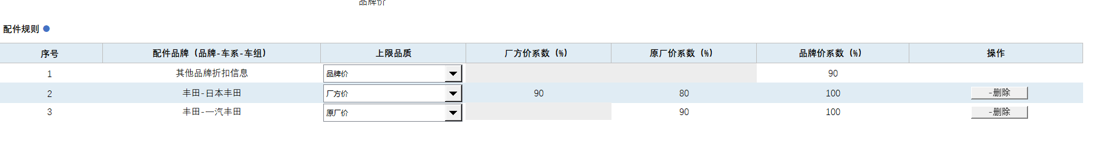

业务规则/算法

界面原型

需求2 车险理赔系统

功能描述
定损时，传精友定损工具折扣系数分为三个，每个系数，都需要乘上地区系数。
接口文档参考附件：理赔系统与精友标准定核损系统接口方案云平台版V1.21.doc
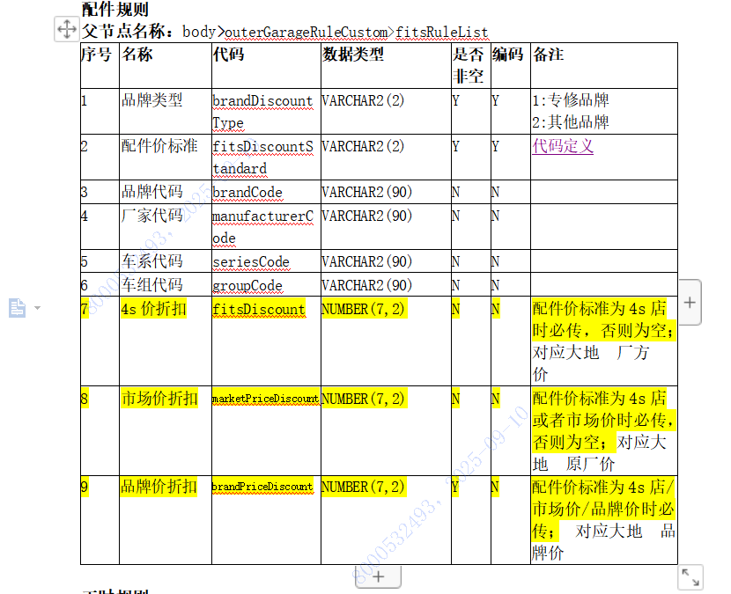

业务规则/算法

界面原型

需求3 移动理赔系统

功能描述
定损时，传精友定损工具折扣系数分为三个，每个系数，都需要乘上地区系数。移动系数理赔接口返回。

业务规则/算法

界面原型

需求4 自建零配件数据库系统

功能描述
定损时，传自建库接口折扣系数分为三个，每个系数，地区折扣目前独立传的。

业务规则/算法

界面原型

附录

与外部系统接口

关联需求

历史数据处理

相关附件
No. | 资料名称/版本 | 资料标识 | 资料来源
1
2

非功能性需求

安全性需求
本需求的安全功能、安全设计、编码安全、安全测试、部署安全等应满足《信息技术部应用系统开发安全技术标准》的各项要求。

其他非功能性需求

